Всероссийский конкурс по созданию квестов «Люди идут по свету»
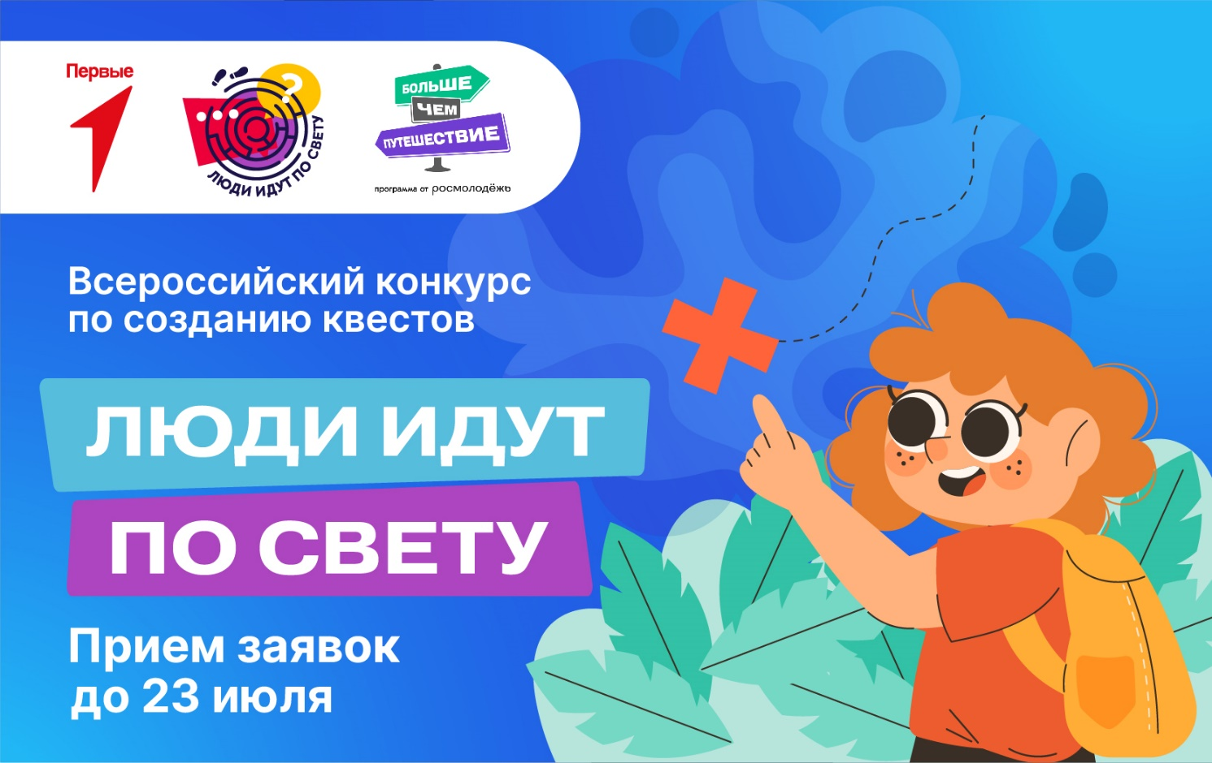
Любишь приключения и закрученные сюжеты? Мечтаешь создать квест по своему населенному пункту? Успей принять участие во Всероссийском конкурсе по созданию квестов «Люди идут по свету»! Здесь ты сможешь создать собственный квест-приключение и запустить его с помощью команды профессиональных игротехников. А лучшие квесты станут частью программы «Больше, чем путешествие».

Прием заявок для участия: с 13 июня по 23 июля 2023 года.
Прием конкурсных работ: с 1 июля по 31 июля 2023 года (до 16:00 по московскому времени).
К участию приглашаются: обучающиеся в возрасте от 6 до 17 лет.

Что необходимо сделать для участия:
1. Зарегистрироваться/быть зарегистрированным на сайте будьвдвижении.рф.
2. Подать заявку на участие в Конкурсе до 23 июля 2023 года, перейдя по ссылке ниже, и ознакомиться с просветительским видеокурсом «Как создать квест».
3. Прикрепить конкурсную работу до 31 июля 2023 г. до 16:00 (по московскому времени) включительно.
4. Дождаться результатов Конкурса: по итогам оценки конкурсных работ (квестов) «летучими» командами и экспертами формируется ТОП-500 конкурсных работ (квестов), победителей из которых определят граждане России открытым голосованием в рамках выставки достижений России (г. Москва, ВДНХ). Победители Конкурса будут приглашены для награждения в декабре 2023 года на очное мероприятие.

Итоги:
Список победителей будет опубликован на сайте будьвдвижении.рф, в группе в социальной сети ВКонтакте https://vk.com/rddm_official.
Конкурсные работы (квесты) победителей будут реализованы в рамках программы «Больше, чем путешествие» в 2024 году.
Не упусти шанс стать создателем авторского квеста в программе «Больше, чем путешествие»! Мы ждем твою конкурсную работу!

С подробными условиями участия в Конкурсе можно ознакомиться в Положении о Конкурсе.
Контактная информация: тел.: 8 (495) 668-88-99 (доб. 3252), эл. почта: travel.rddm@yandex.ru

ПОДАТЬ ЗАЯВКУ

Желаем удачи!

